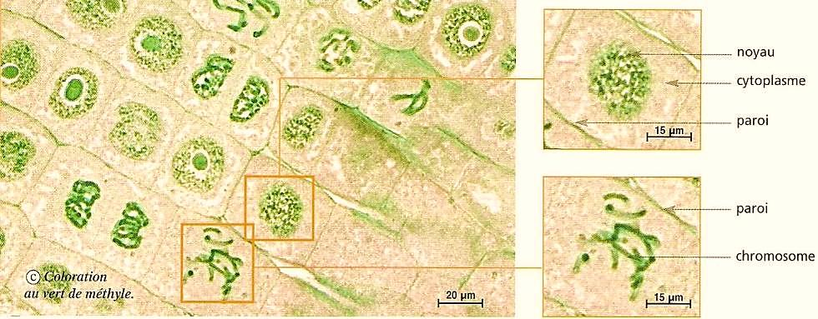**DOCUMENT ANNEXE 2 :** Photographies de lames de tissus animaux ou végétaux

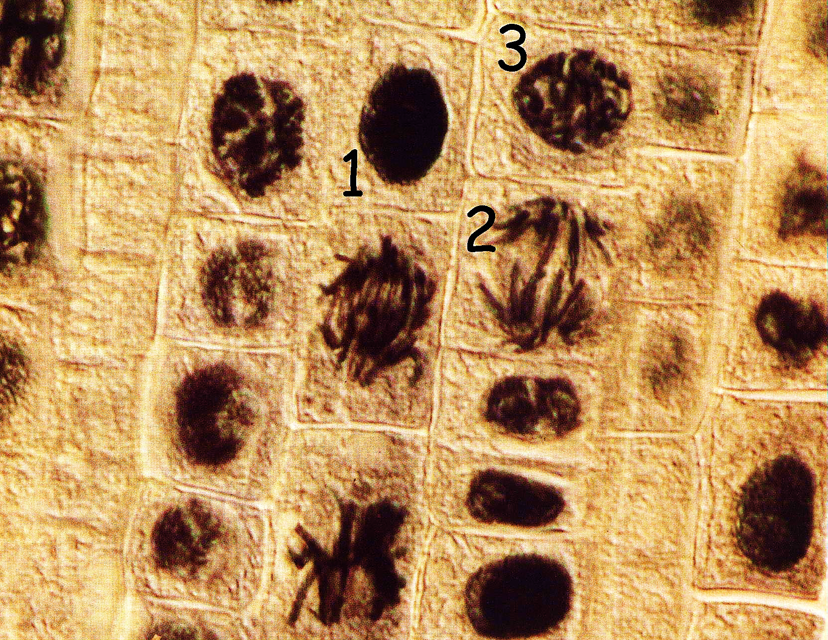

**Photographie d’une lame mince d’un tissu végétal**

**1**

**3**

**2**

**Photographie d’une lame mince de racine de Jacinthe : une aide pour les identifications suivantes**

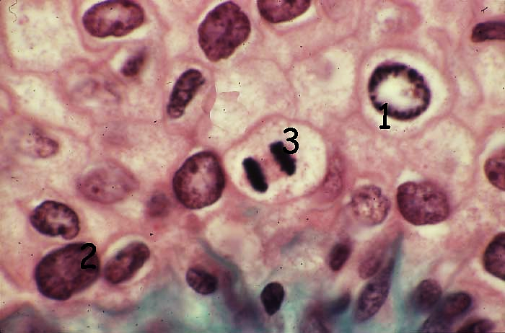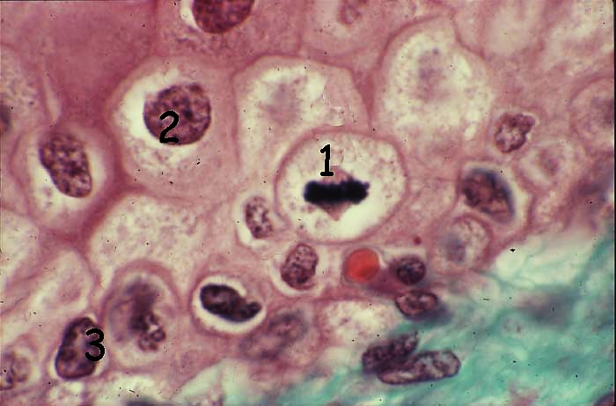

**Photographies de lames minces de l’épithélium de vessie humaine**

**1**

**3**

**2**

**DOCUMENT ANNEXE 3 :**caryotype d’une cellule mère et d’une cellule fille

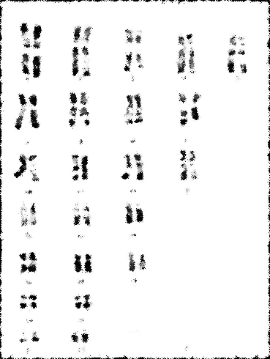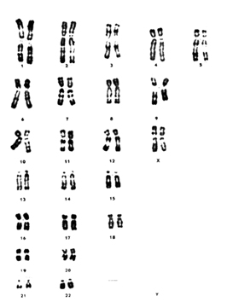**Cellule mèreCellule fille**